**В Новосибирской области проходит Акция «Ледоход»**

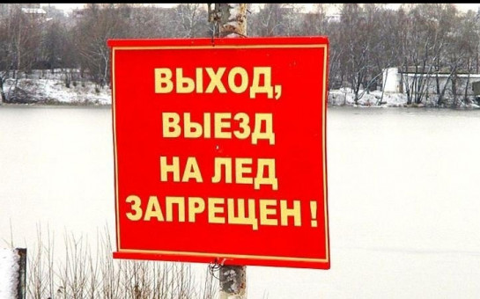

**Акция "Ледоход" пройдет с 04 апреля по 13 апреля 2025 года для привлечения внимания жителей к безопасности на водоёмах в весенний период, когда лёд опасен для нахождения на нём людей и транспортных средств.**

Основными целями акции является недопущение происшествий на водных объектах, проведение патрулирований водных объектов, проверок мест возможного выезда транспортных средств и выхода людей на лёд водных объектов и информационно–разъяснительной работы среди населения по правилам безопасного поведения на водных объектах.

Перед вскрытием водоёмов лёд слабеет, становится рыхлым и опасным. Особую внимательность необходимо проявлять при выходе на лёд в местах зимнего лова рыбы. Выходить на необследованный лёд опасно, лёд может неплотно соединяться с сушей, возможны трещины, подо льдом может оказаться воздух. Также лёд непрочен около стока вод, в местах с растительностью, под сугробами.

Законодательный запрет выезда на лёд действует с 1 марта на всех водоёмах области.